青少年软件编程（Python）等级考试试卷（一级）
一、单选题(共25题，共50分)
1. | 下列哪个软件不能运行 Python 程序？（ ）
A. |  | JupyterNotebook

B. |  | Pycharm

C. |  | 原版的Scratch

D. |  | IDLE

 | 试题编号：20240119-sw-006
 | 试题类型：单选题
 | 标准答案：C
 | 试题难度：一般
 | 试题解析：本题考察的 Python 编程软件，原版的Scratch 不是 Python 的编程软件
 | 考生答案：A
 | 考生得分：0
 | 是否评分：已评分
 | 评价描述：

2. | 下面print语句，哪一个是正确的用法？（ ）
A. |  | print 龙腾虎跃

B. |  | print(龙腾虎跃)

C. |  | print('龙腾虎跃')

D. |  | print'龙腾虎跃'

 | 试题编号：20240119-sw-011
 | 试题类型：单选题
 | 标准答案：C
 | 试题难度：一般
试题解析：本题考察的是 print 语句的使用，print 是一个函数，必须要有括号，其次打印的内容
是字符串需要用引号包裹
 | 考生答案：C
 | 考生得分：2
 | 是否评分：已评分
 | 评价描述：

3. | 在Python中，下列哪一条语句可以改变画笔当前位置？（ ）
A. |  | dot(100)

B. |  | setheading(100)

C. |  | left(100)

D. |  | goto(100,0)

 | 试题编号：20240123-jy-012
 | 试题类型：单选题
 | 标准答案：D
 | 试题难度：一般
试题解析：A选项为画实心圆，画笔位置仍在原处；B选项为设置画笔方向，不改变位置；C选项画笔
左转100度，不改变位置；D选项让画笔运动到坐标(100,0)，可以改变画笔位置，故D选项正确。
 | 考生答案：D
 | 考生得分：2
 | 是否评分：已评分
 | 评价描述：

4. | 下列哪一个可以进行数学中的求余数的运算？（ ）
A. |  | **

B. |  | %

C. |  | /

D. |  | //

 | 试题编号：20240123-jy-017
 | 试题类型：单选题
 | 标准答案：B
 | 试题难度：容易
试题解析：A选项是幂运算，B选项是取余运算，C选项是除法运算，D选项是整除运算，故B选项
正确。
 | 考生答案：B
 | 考生得分：2
 | 是否评分：已评分
 | 评价描述：

5. | 15>=8的运算结果是什么？（ ）
A. |  | 15

B. |  | 8

C. |  | False

D. |  | True

 | 试题编号：20240123-jy-024
 | 试题类型：单选题
 | 标准答案：D
 | 试题难度：困难
 | 试题解析：题目中15>=8的结果是True，故正确答案为D。
 | 考生答案：D
 | 考生得分：2
 | 是否评分：已评分
 | 评价描述：

6. | 在Python中，缩进是用来表示代码块的层级关系的，可以通过使用空格来缩进代码，每增加一个  层块，就增加几个缩进？（ ）
A. |  | 半个

B. |  | 一个

C. |  | 一个半

D. |  | 任意个都可以

 | 试题编号：20240124-yb-014
 | 试题类型：单选题
 | 标准答案：B
 | 试题难度：容易
试题解析：在Python中缩进是必须的，如果缩进不正确，会导致语法错误，所以每增加一个层块，
就增加一个缩进。
 | 考生答案：A
 | 考生得分：0
 | 是否评分：已评分
 | 评价描述：

7. | 小新同学想要使用Python程序来计算本次班级捐款的总费用，于是他先定义了一个用来保存总额的  变量，以下正确的定义是？（ ）
A. |  | num

B. |  | else

C. |  | in

D. |  | and

 | 试题编号：20240124-yb-015
 | 试题类型：单选题
 | 标准答案：A
 | 试题难度：容易
试题解析：Python的保留字是一些有特定用途的关键字，在编程中具有特殊的含义，因此用户在自
定义变量的时候，不能使用这些保留字，else、in、and都是保留字。
 | 考生答案：A
 | 考生得分：2
 | 是否评分：已评分
 | 评价描述：

8. | 下列图形可能是哪段代码执行后的结果？（ ）  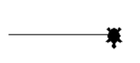
A. |  | import turtle  turtle.shape("turtle")  turtle.forward(120)  turtle.right(90)

B. |  | import turtle  turtle.shape("turtle")  turtle.forward(120)  turtle.right(-90)

C. |  | import turtle  turtle.shape("turtle")  turtle.forward(120)  turtle.right(180)

D. |  | import turtle  turtle.shape("turtle")  turtle.forward(120)  turtle.right(-180)

 | 试题编号：20240201-yxy-017
 | 试题类型：单选题
 | 标准答案：A
 | 试题难度：一般
试题解析：根据题意，小海龟初始方向面向右侧移动，小海龟向前走了120，右转90度，A选项符合
题意。
 | 考生答案：A
 | 考生得分：2
 | 是否评分：已评分
 | 评价描述：

9. | 已知a=6,b=3,print(a%b)的结果是？（ ）
A. |  | 2

B. |  | 2.0

C. |  | 0

D. |  | 0.0

 | 试题编号：20240205-yxy-028
 | 试题类型：单选题
 | 标准答案：C
 | 试题难度：一般
 | 试题解析：a%b为取a和b相除的余数，根据题意，6除以3的余数为0，答案选择C选项。
 | 考生答案：C
 | 考生得分：2
 | 是否评分：已评分
 | 评价描述：

10. | 下列选项中，两个运算符运算优先级相同的是？（ ）
A. |  | ()和**

B. |  | /和%

C. |  | not和>

D. |  | -和<=

 | 试题编号：20240205-yxy-034
 | 试题类型：单选题
 | 标准答案：B
 | 试题难度：一般
 | 试题解析：根据Python运算符的优先级，/和%属于乘除运算符一类，优先级相同。
 | 考生答案：C
 | 考生得分：0
 | 是否评分：已评分
 | 评价描述：

11. | 已知以下程序，请问输出结果是？（ ）  a=int(6.8)  b=float(7)  a=a+b  print(a,b)
A. |  | 14 7.0

B. |  | 14.0 7.0

C. |  | 13.0 7.0

D. |  | 13.0 7

 | 试题编号：20240208-yfj-006
 | 试题类型：单选题
 | 标准答案：C
 | 试题难度：一般
 | 试题解析：6+7.0=13.0 整型和浮点型相加结果是浮点型
 | 考生答案：B
 | 考生得分：0
 | 是否评分：已评分
 | 评价描述：

12. | 小明想要使用指令circle(100),绘制一个圆形，从坐标原点出发，绘制完成后，画笔最后的坐  标是？（ ）
A. |  | (0,0)

B. |  | (100,0)

C. |  | (0,100)

D. |  | (0,-100)

 | 试题编号：20240208-yfj-017
 | 试题类型：单选题
 | 标准答案：A
 | 试题难度：一般
 | 试题解析：画圆是从原点开始回到原点，画笔坐标仍是（0，0）
 | 考生答案：A
 | 考生得分：2
 | 是否评分：已评分
 | 评价描述：

13. | 已知运算式 2+16/(2+2)**2,请问最先运算的是哪一部分？（ ）
A. |  | 括号内

B. |  | 除法

C. |  | 加法

D. |  | 乘方

 | 试题编号：20240208-yfj-026
 | 试题类型：单选题
 | 标准答案：A
 | 试题难度：一般
 | 试题解析：优先级为先括号
 | 考生答案：A
 | 考生得分：2
 | 是否评分：已评分
 | 评价描述：

14. | 小明手里有20个乒乓球，一个盒子最多可以放3个，请问以下运算哪个可以帮助小明计算出至少  需要多少个盒子？（ ）
A. |  | 20/3+1

B. |  | 20%3

C. |  | 20//3

D. |  | 20//3+1

 | 试题编号：20240208-yfj-028
 | 试题类型：单选题
 | 标准答案：D
 | 试题难度：一般
 | 试题解析：用整除求盒子数量，余下的也要放一个盒子
 | 考生答案：D
 | 考生得分：2
 | 是否评分：已评分
 | 评价描述：

15. | 小明同学自从学习Python语言的Turtle画图后，喜欢上了用程序作画，今天他想程序运行一开始  画布就全屏显示，那么应该怎么设置画布的大小和位置？（ ）
A. |  | turtle.setup(0,0)

B. |  | turtle.setup('100%','100%',0,0)

C. |  | turtle.setup(1.0,1.0)

D. |  | turtle.setup(100,100,0,0)

 | 试题编号：20240212-zmt-012
 | 试题类型：单选题
 | 标准答案：C
 | 试题难度：一般
试题解析：setup()函数前两个参数可以使用小于等于1.0的小数表示，代表的是画布的大小占整
个屏幕的比例，全屏显示则为setup(1.0,1.0)。所以本次正确答案C。
 | 考生答案：B
 | 考生得分：0
 | 是否评分：已评分
 | 评价描述：

16. | int(100.5)的结果是？（ ）
A. |  | 101

B. |  | 100.5

C. |  | 100.0

D. |  | 100

 | 试题编号：20240212-zmt-023
 | 试题类型：单选题
 | 标准答案：D
 | 试题难度：一般
试题解析：int():作用是将其他对象类型转换为整数，本题100.5为浮点类型，转换为整数，即
为100，值得注意的是，转换为整数的过程中不能四舍五入，直接取整即可。所以正确答案为D。
 | 考生答案：A
 | 考生得分：0
 | 是否评分：已评分
 | 评价描述：

17. | “爷爷，您今年多少岁了？” 小明问，爷爷想考考小明，于是告诉他：“我现在的年龄加上18，  除以6，减去5，最后乘以10，恰巧是100岁。”你知道小明的爷爷今年多少岁？（ ）
A. |  | 68

B. |  | 70

C. |  | 72

D. |  | 78

 | 试题编号：20240212-zmt-027
 | 试题类型：单选题
 | 标准答案：C
 | 试题难度：较难
试题解析：这是一道典型的用倒推法解答的题目，倒推法适用于解答复杂问题中的还原问题，
100/10=10，10+5=15,15*6=90，90-18=72（岁），所以本题答案为C。
 | 考生答案：C
 | 考生得分：2
 | 是否评分：已评分
 | 评价描述：

18. | 下列哪个语句可以将字符串"10"与数字2相加得到整数12？（ ）
A. |  | result = "10" + 2

B. |  | result = int("10") + 2

C. |  | result = str(10) + 2

D. |  | result = "10" + str(2)

 | 试题编号：20240214-sxk-013
 | 试题类型：单选题
 | 标准答案：B
 | 试题难度：较难
试题解析：A. result = "10" + 2
这个选项会报错。在Python中，不能直接将字符串（str类型）和整数（int类型）相加。这里尝试
将字符串"10"与整数2相加，由于类型不匹配，会导致TypeError。
B. result = int("10") + 2
这个选项是正确的。首先，int("10")将字符串"10"转换为整数10。然后，整数10与整数2相加，
得到整数12。因此，result的值为12。
C. result = str(10) + 2
这个选项会报错。虽然str(10)将整数10转换为了字符串"10"，但是接下来的操作是尝试将字符串
"10"与整数2相加，这同样会导致TypeError，因为不能将字符串和整数直接相加。
D. result = "10" + str(2)
这个选项不会得到整数12。虽然str(2)将整数2转换为了字符串"2"，然后字符串"10"与字符串"2"
相加得到了字符串"102"。这是字符串的拼接操作，而不是数学上的加法。因此，result的值为字符
串"102"，而不是整数12。
综上所述，正确答案是B：result = int("10") + 2。这个语句首先将字符串"10"转换为整数10，
然后与整数2相加，得到整数12。
 | 考生答案：B
 | 考生得分：2
 | 是否评分：已评分
 | 评价描述：

19. | 以下哪个命令是让turtle向前移动100个单位？（ ）
A. |  | turtle.move(100)

B. |  | turtle.forward(100)

C. |  | turtle.go(100)

D. |  | turtle.advance(100)

 | 试题编号：20240214-sxk-022
 | 试题类型：单选题
 | 标准答案：B
 | 试题难度：一般
试题解析：在Python的turtle库中，要让turtle向前移动指定的单位数，应该使用forward()
方法。因此，正确的命令是：
B. turtle.forward(100)
解析：
A选项turtle.move(100)是错误的，因为turtle库中没有move()这个方法。
B选项turtle.forward(100)是正确的，forward()方法用于让turtle向前移动指定的距离，参数
是移动的单位数。
C选项turtle.go(100)也是错误的，turtle库中没有go()这个方法。
D选项turtle.advance(100)同样是错误的，turtle库中没有advance()这个方法。
 | 考生答案：B
 | 考生得分：2
 | 是否评分：已评分
 | 评价描述：

20. | 下面哪个是右转90°的正确命令？（ ）
A. |  | forward(90)

B. |  | left(90)

C. |  | right(90)

D. |  | bakeward(90)

 | 试题编号：20240214-sxk-023
 | 试题类型：单选题
 | 标准答案：C
 | 试题难度：一般
 | 试题解析：A是前进90；B是左转90度；D是后退90。C是右转90度。所以选C。
 | 考生答案：C
 | 考生得分：2
 | 是否评分：已评分
 | 评价描述：

21. | 执行代码 name = input('请输入姓名：')，并输入张三，那么变量name中存放的是？（ ）
A. |  | 请输入姓名：

B. |  | 张三

C. |  | 请输入姓名：张三

D. |  | 张三请输入姓名：

 | 试题编号：20240214-xc-010
 | 试题类型：单选题
 | 标准答案：B
 | 试题难度：一般
试题解析：通过input()输入内容时，input()括号中的字符串是输入的提示信息。只有输入的内
容会存到变量中，提示信息不会。答案为B。
 | 考生答案：B
 | 考生得分：2
 | 是否评分：已评分
 | 评价描述：

22. | 以下哪个语句可以实现只修改画笔颜色为绿色？（ ）
A. |  | turtle.screenbackground('green')

B. |  | turtle.bgcolor('green')

C. |  | turtle.color('green')

D. |  | turtle.pencolor('green')

 | 试题编号：20240215-wb-007
 | 试题类型：单选题
 | 标准答案：D
 | 试题难度：一般
 | 试题解析：pencolor() 语句可以实现只修改画笔颜色，color()可以修改画笔和填充颜色。
 | 考生答案：D
 | 考生得分：2
 | 是否评分：已评分
 | 评价描述：

23. | a=2+int('2')，变量 a 的值为？（ ）
A. |  | 4

B. |  | 2

C. |  | 8

D. |  | 程序无法运行，提示错误

 | 试题编号：20240215-wb-015
 | 试题类型：单选题
 | 标准答案：A
 | 试题难度：一般
 | 试题解析：int('2')将字符串 '2' 转换为整数，得到 2。将数字 2 与 2 相加，得到 4。
 | 考生答案：A
 | 考生得分：2
 | 是否评分：已评分
 | 评价描述：

24. | 运行代码  print('4*9=')  print(36)  的结果是以下哪一项？（ ）
A. |  | 4*9=  36

B. |  | 4*9

C. |  | 36

D. |  | 4*9=,36

 | 试题编号：20240215-zjm-025
 | 试题类型：单选题
 | 标准答案：A
 | 试题难度：一般
 | 试题解析：print()语句，默认会换行。本题选A。
 | 考生答案：A
 | 考生得分：2
 | 是否评分：已评分
 | 评价描述：

25. | 以下哪一个是Python文件？（ ）
A. |  | dragon.sb3

B. |  | dragon.cpp

C. |  | dragon.idle

D. |  | dragon.py

 | 试题编号：20240215-zjm-033
 | 试题类型：单选题
 | 标准答案：D
 | 试题难度：一般
 | 试题解析：Python文件的后缀名是.py，本题选D。
 | 考生答案：D
 | 考生得分：2
 | 是否评分：已评分
 | 评价描述：
二、判断题(共10题，共20分)
26. | input 语句获得的数字是整数类型。（ ）
  正确 | 错误
 | 试题编号：20240119-sw-017
 | 试题类型：判断题
 | 标准答案：错误
 | 试题难度：一般
 | 试题解析：本题考察的 input 语句，input 获取到的数字仍然是字符串类型。
 | 考生答案：错误
 | 考生得分：2
 | 是否评分：已评分
 | 评价描述：

27. | 在Python中，IDLE有两种模式，分别是交互模式和脚本模式。其中，脚本模式是最为便捷的一种  模式，直接输入一行代码或者命令，立刻就可以反馈运行结果。（ ）
  正确 | 错误
 | 试题编号：20240119-yxy-004
 | 试题类型：判断题
 | 标准答案：错误
 | 试题难度：一般
 | 试题解析：交互模式是指直接输入一行代码或者命令，立刻就可以反馈运行结果，而非脚本模式。
 | 考生答案：正确
 | 考生得分：0
 | 是否评分：已评分
 | 评价描述：

28. | turtle.color("green","yellow")与turtle.fillcolor("yellow")设置的画笔填充颜色相同。（ ）
  正确 | 错误
 | 试题编号：20240123-jy-035
 | 试题类型：判断题
 | 标准答案：正确
 | 试题难度：较难
试题解析：turtle.color()第一个参数设置画笔颜色，第二个参数设置的是画笔填充颜色，本题中
设置为黄色，与后续fillcolor()设置的颜色相同，故本题说法正确。
 | 考生答案：错误
 | 考生得分：0
 | 是否评分：已评分
 | 评价描述：

29. | 变量和常量的区别在于，在程序运行过程中，变量的值是可以发生变化的量，而常量是不发生变化  的量。（ ）
  正确 | 错误
 | 试题编号：20240124-yb-030
 | 试题类型：判断题
 | 标准答案：正确
 | 试题难度：容易
试题解析：数据总是以常量或变量两种形式出现在程序中，顾名思义，变量就是可以发生变化的量，
常量就是不发生变化的量。
 | 考生答案：正确
 | 考生得分：2
 | 是否评分：已评分
 | 评价描述：

30. | Turtle库中画布的大小和图形化的舞台区一样，都是固定大小的，长是480，宽是360。（ ）
  正确 | 错误
 | 试题编号：20240208-yfj-032
 | 试题类型：判断题
 | 标准答案：错误
 | 试题难度：一般
 | 试题解析：画布大小、舞台大小都是可以定义的。
 | 考生答案：错误
 | 考生得分：2
 | 是否评分：已评分
 | 评价描述：

31. | Python中，成对使用的单引号或双引号包围的字符串是完全相同的。（ ）
  正确 | 错误
 | 试题编号：20240214-sxk-014
 | 试题类型：判断题
 | 标准答案：正确
 | 试题难度：一般
试题解析：在Python中，单引号（'）和双引号（"）都可以用来定义字符串，且它们在使用上是
完全相同的。这意味着，只要成对使用，无论是使用单引号还是双引号，都不会影响字符串的内容
或其在程序中的行为。
 | 考生答案：正确
 | 考生得分：2
 | 是否评分：已评分
 | 评价描述：

32. | 安装完Python开发环境后必须再单独安装IDLE，才能使用IDLE编写代码。（ ）
  正确 | 错误
 | 试题编号：20240214-xc-008
 | 试题类型：判断题
 | 标准答案：错误
 | 试题难度：一般
 | 试题解析：安装Python开发环境时会自动安装IDLE，题目中的说法是错误的。
 | 考生答案：错误
 | 考生得分：2
 | 是否评分：已评分
 | 评价描述：

33. | 可以使用int()将字符串类型的'3.14'转换为整数类型的3。（ ）
  正确 | 错误
 | 试题编号：20240214-xc-016
 | 试题类型：判断题
 | 标准答案：错误
 | 试题难度：较难
试题解析：用int()将字符串类型的数字转换为整数类型时，这个数字必须是整数。用int()获取
小数中的整数部分时，这个小数不能是字符串类型的。因为'3.14'是字符串且其中的3.14是小数，
所以不能使用int()将其转换为整数类型的3，题目中的说法是错误的。
 | 考生答案：正确
 | 考生得分：0
 | 是否评分：已评分
 | 评价描述：

34. | 运行代码print(int(3.9999))，输出的结果是4。（ ）
  正确 | 错误
 | 试题编号：20240215-zjm-028
 | 试题类型：判断题
 | 标准答案：错误
 | 试题难度：一般
 | 试题解析：int()可以将字符串或者数字变成整型，而且是没有小数点的整数。
 | 考生答案：正确
 | 考生得分：0
 | 是否评分：已评分
 | 评价描述：

35. | 设置变量a=input('请输入一个整数')，输入整数5，变量a的数据类型为int。（ ）
  正确 | 错误
 | 试题编号：20240215-zjm-029
 | 试题类型：判断题
 | 标准答案：错误
 | 试题难度：一般
 | 试题解析：input()语句接收任意任性输入，并返回字符串类型。所以变量a的类型为字符串。
 | 考生答案：错误
 | 考生得分：2
 | 是否评分：已评分
 | 评价描述：
三、编程题(共2题，共30分)
36. | 编写一个Python程序，计算长方形的周长（提示：长方形的周长计算公式为：周长=2*（长+宽））。  要求：  （1）程序开始运行后，输入长方形的长和宽，输入的数字是整数（可以分两次输入）；  （2）要求提示语必须有，提示语为“长方形的长是：”和“长方形的宽是：”；  （3）程序根据长和宽计算输出结果。例如，输入长：8， 宽：10；输出为“长方形的周长为：36”。  友情提示：  由于考试平台暂不支持eval()命令，同学们可以选用其他命令；当然如果您使用了，只要程序是正  确的，我们阅卷时依然按照正常处理。
 | 试题编号：202503-P1-36
 | 试题类型：编程题
标准答案：
参考程序：
a=int(input("请输入长方形的长: "))
b=int(input("请输入长方形的宽: "))
c=2*(a+b)
print("长方形的周长为: ", c)
 | 试题难度：一般
试题解析：
评分标准：
（1）有输入语句；（2分）
（2）有输出语句；（2分）
（3）有输入提示语，并且提示语正确；（每个提示语1分，共2分，如果一次将长和宽都输入，只
要提示语含有长和宽的提示，都算正确）
（4）有类型转换，并且类型转换正确；（1分）
（5）计算语句正确；（2分）
（6）程序符合题目要求。（1分）
 | 展示地址：点击浏览
 | 考生答案：（此题已作答）
 | 考生得分：10
 | 是否评分：已评分
 | 评价描述：

37. | 《哪吒2》火爆全球，成为全球票房最高的动画片，在片中哪吒与敖丙分别为火和水的象征，同时  在剧中“魔丸”（哪吒）与“灵珠”（敖丙）最后结合在一起产生了巨大能量，这些思想都来源于我国  道家阴阳结合的传统文化。太极和太极图是中国道家文化中的重要内容，它们以简洁明快的图形和深  刻的哲学思想，表达了中国古代文化对宇宙和人生的独特理解和追求。请使用Turtle库画出下面的简  易版的太极图。  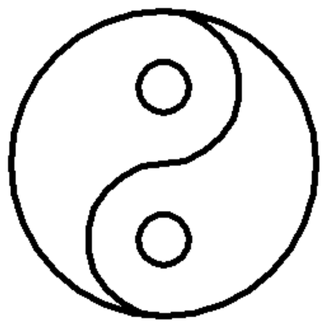  要求：  （1）将画笔的粗细设置为5；  （2）以坐标(0, 0)为起点，以120为半径画出最外面的大圆，如下图所示；  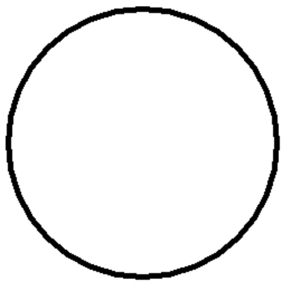  （3）以坐标(0, 0)为起点，以60为半径画出大圆内靠下方的半圆，半圆开口向右，如下图所示  （提示：可以用命令turtle.circle(60, -180)来改变半圆开口方向）；  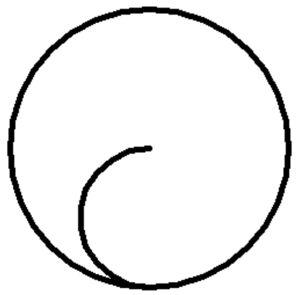  （4）画完第③步中的半圆后，接着画出大圆内靠上方的半圆，半圆的半径为60，开口向左，  如下图所示（提示：可以通过命令turtle.circle(-60, -180)来改变半圆开口方向）；  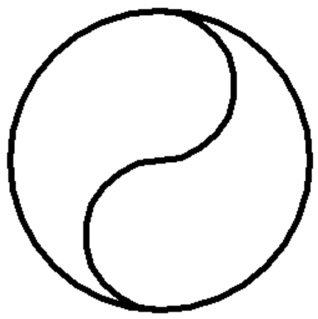  （5）抬起画笔并将画笔移动到坐标为(0, 40)的位置，然后画出大圆内靠下方的小圆，小圆的半径  为20，如下图所示；  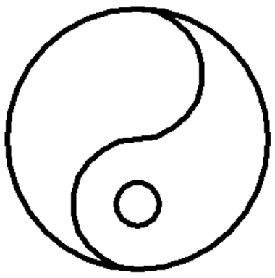  （6）抬起画笔并将画笔移动到坐标为(0, 160)的位置，然后画出大圆内靠上方的小圆，小圆的半径  为20，如下图所示。  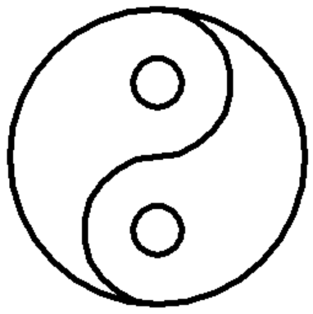  友情提示：  考试平台暂不支持画笔命名：Pen()命令，同学们可以选用其他命令；当然如果使用了Pen()命令，  只要程序是正确的，阅卷时依然按照正确处理。
 | 试题编号：202503-P1-37
 | 试题类型：编程题
标准答案：
参考程序：
import turtle
turtle.pensize(5)
turtle.circle(120)
turtle.circle(60, -180)
turtle.circle(-60, -180)
turtle.penup()
turtle.goto(0, 40)
turtle.pendown()
turtle.circle(20)
turtle.penup()
turtle.goto(0, 160)
turtle.pendown()
turtle.circle(20)
 | 试题难度：困难
试题解析：
评分标准：
（1）导入了Turtle库；（2分）
（2）将画笔粗细设置为5；（2分）
（3）画出了半径为120的大圆，起点不是(0, 0)也给分；（2分）
（4）画出了大圆内靠下方的，半径为60且开口向右的半圆；如果半圆在大圆内的位置不正确则
扣2分；（3分）
（5）画出了大圆内靠上方的，半径为60且开口向左的半圆；如果半圆在大圆内的位置不正确则
扣2分；（3分）
（6）移动画笔准备画小圆时，抬起了画笔；（2分）
（7）画出了大圆内靠下方的，半径为20的小圆；如果小圆在大圆内的位置不正确则扣2分；（3分）
（8）画出了大圆内靠上方的，半径为20的小圆；如果小圆在大圆内的位置不正确则扣2分。（3分）
（9）如果图形正确，但是由于没有抬笔而造成有多余的线条，没多一个线条扣1分，最多扣2分。

